Näin alkuun Päikyn käytössä
Varhaiskasvatuksen palveluntuottajallasi on käytössä Päikky -tietojärjestelmä, joka mahdollistaa lapsesi varhaiskasvatusaikojen sähköisen varaamisen sekä päiväkodin ja kodin välisen sähköisen yhteydenpidon.
Tässä ohjeita sinulle siitä, miten otat palvelun käyttöösi. Tervetuloa Päikky-käyttäjäksi!

Miten pääsen Päikkyyn?

Päikky Huoltaja - sovellusta voit käyttää älypuhelimella, tietokoneella ja tabletilla. Päikky Huoltaja selainsovellus toimii yleisimmissä selaimissa. Tuetut internet selaimet ovat: Google Chrome, Mozilla Firefox ja Safari. ”Päikky Huoltaja” mobiilisovellus toimii Android- ja Apple-puhelimissa. Sovellus on ladattavissa Play Kaupasta ja Apps Storesta.
Internetselaimella voit käyttää Päikkyä osoitteessa https://vora.paikky.fi
Mobiilsovelluksella valitse palveluntarjoajaksi ensimmäisen käynnistyksen yhteydessä ”Vöyri”

Ensimmäinen sisäänkirjautuminen Päikkyyn - käyttäjätunnuksen aktivointi
Varhaiskasvatuksen palveluntuottajasi on tehnyt sinulle, lapsesi huoltajana, käyttäjätunnuksen ilmoittamasi matkapuhelinnumeron perusteella. Sinun tulee aktivoida tunnuksesi. Aktivoiminen tapahtuu tunnistautumalla vahvasti ja asettamalla käyttäjätunnukselle salasana. Kummallakin huoltajalla tulee olla oma tunnus. Huoltajat eivät näe toistensa yhteystietoja, mutta lasta koskevat tiedot (ts. kalenteri ja viestit) näkyvät molemmille.
Vahvan tunnistautumisen yhteydessä verrataan väestörekisteristä saatua henkilötunnustasi Päikyssä olevaan henkilötunnukseen. Mikäli henkilötunnuksella löytyy Päikystä huoltaja, tunnus aktivoidaan. Kun tunnistautuminen on onnistunut, palaudut takaisin Päikky-sovellukseen asettamaan salasanan.
Salasanan tulee täyttää palveluntuottajasi sille asettamat vaatimukset. Hyvässä salasanassa on vähintään 8 merkkiä ja se sisältää vähintään kaksi kirjainta, yhden numeron ja yhden erikoismerkin (. , : ; > * - + = ! ? @ $ & ( ) /). Salasana on voimassa yleensä 180 vrk.
Päikyn sisäänkirjautumissivulla
- Valitse Aktivoi tunnus.
- Valitse Tunnistaudu.
- Kirjoita salasanasi ao. kenttiin.
- Valitse ’Aseta salasana'.
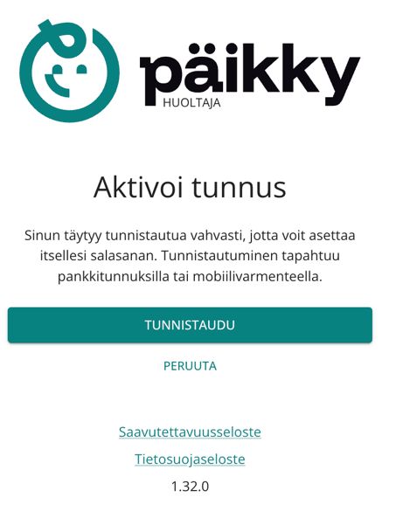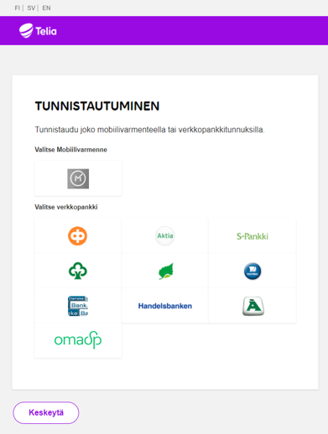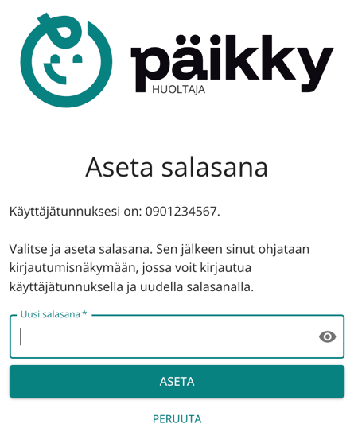

Mikäli aktivointi keskeytyy sovelluksella esimerkiksi valkoiseen ruutuun kannattaa aktivointia kokeilla uudelleen selaimen kautta.
Mikäli tunnistuksen palauttamalla henkilötunnuksella ei löydy Päikystä huoltajaa, ei tunnusta aktivoida. Näissä tilanteissa Päikky – Huoltaja- sovellus pyytää sinua olemaan yhteydessä palveluntuottajaasi tietojensa tarkistamiseksi.

Toimi näin, jos sinulla ei ole suomalaista henkilötunnusta
Henkilön, jolla ei ole suomalaista henkilötunnusta, ei ole mahdollista tunnistautua vahvasti sähköisesti Suomessa.
Henkilöllisyyden tunnistaminen tehdään tällöin päiväkodissa henkilökunnan toimesta. Päikky Päiväkoti sovelluksessa merkitään henkilö tunnistetuiksi. Tämän jälkeen henkilö voi aktivoida käyttäjätunnuksensa saamansa sähköpostin kautta.
Sähköpostiin perustuvaa menetelmää voidaan myös käyttää henkilön salasanansa uusimiseen sen unohduttua.

Ohjeita Päikyn käyttöön
Tarkempia ohjeita Päikyn käyttöön löydät sisäänkirjautumisen jälkeen ’Profiili-välilehdeltä. Tässä ohjeessa lyhyesti tärkeimmät alkuun pääsemisemiseksi.

Kalenteri ja suunnitelmien tekeminen

Päikyn kalenterivälilehdellä teet lapsillesi suunnitelmat, ilmoitat poissaolot ja voit seurata heidän varhaiskasvatuksessansa viettämäänsä aikaa. Ensimmäinen tehtävä on ilmoittaa sähköisesti lapsesi tulevien viikkojen varhaiskasvatusaikavaraukset ja poissaolot, näitä kutsutaan suunnitelmiksi. Varaukset tulee tehdä viikoittain palveluntuottajasi ilmoittamaan viikonpäivään ja kellonaikaan mennessä. Tämän jälkeen kalenteri lukkiutuu, eikä varauksia enää voi tehdä. Saat muistutuksen tekemättömistä suunnitelmista. Muistutus tulee aina samana palveluntuottajasi määrittelemänä viikonpäivänä joka viikko.

Suunnitelman voi tehdä 5 minuutin tarkkuudella.

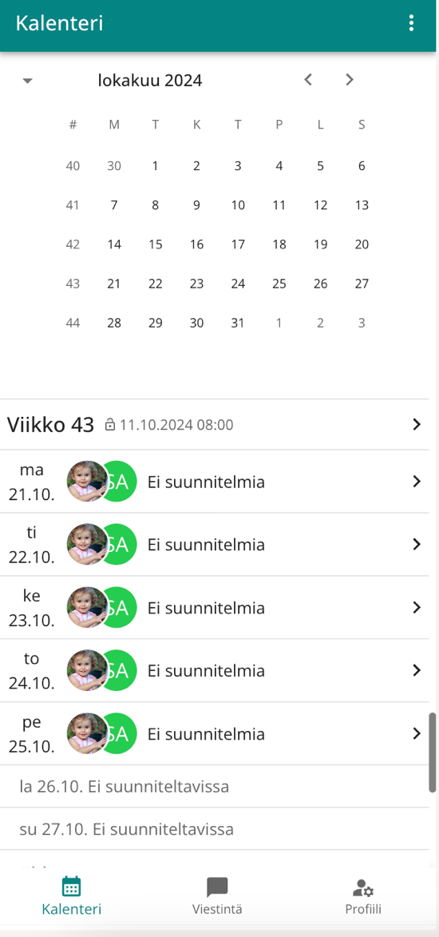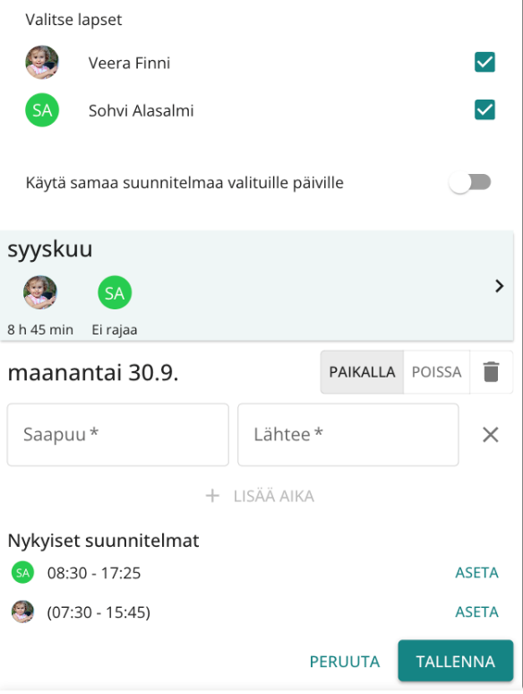

Esiopetuksen aikaa ei tarvitse jakaa erikseen, Päikky jakaa suunnitelman automaattisesti maksuttomaan esiopetukseen ja maksulliseen varhaiskasvatusaikaan. Esiopetusaikaa ei saa vähentää pois.

Kalenterissa näkyy, milloin kyseisen päivän suunnitelma on viimeistään tehtävä ennen kuin se lukkiutuu. Muutoksia voi tehdä aina suunnitelman lukkiutumispäivään saakka.

Suunnitelmien tekeminen
- Kirjaudu Päikkyyn
- Valitse Kalenteri.
- Valitse kalenterista viikko (valitsemalla viikko-otsikko) tai päivä, jolle haluat suunnitelman tehdä.
- Tarkista että lapset, joille haluat suunnitelman tehdä ovat valittuina
- Valitse jokaiselle päivälle sopiva suunnitelma tai käytä kaikille päiville samaa suunnitelmaa.
- Tallenna suunnitelma.
Mikäli huollettavanasi on useampia lapsia voit tallentaa heille samat suunnitelmat.

Jos suunnitelmat toistuvat samoina viikoittain, tallenna lapsellesi oletussuunnitelma kalenterin ”Oletussuunnitelmat”-toiminnallisuudella. Kun lapselle on tehty oletussuunnitelma, varaukset tehdään automaatisesti oletussuunnitelman mukaisesti. Mahdolliset muutokset oletussuunnitelmiin nähden sinun on tehtävä suunnittelussa aina ennen kalenterin lukkiutumista.

Voit tehdä monipuolisesti erilaisia suunnitelmia Päikyn kalenterissa. Alla muutamia yleisiä esimerkkejä, miten voit Päikyn kalenteria hyödyntää.

Säännölliset hoitoajat
Kun lapsilla on säännölliset viikosta toiseen samanlaisina toistuvat suunnitelmat kannattaa käyttää oletussuunnitelmia. Oletussuunnitelmia voi myös käyttää myös, mikäli osa viikonpäivistä toistuu aina samanlaisina.
Esimerkiksi lapsella on aina torstai ja perjantai vapaata, joten näille päiville tehdään oletussuunnitelmaan ”Suunniteltu poissaolo”. Joka viikko suunnitellaan lapsen maanantai, tiistai ja keskiviikko erikseen.

Vuoroviikoin suunnittelu
Mikäli halutaan lapselle suunnitella useita viikkoja kerralla, voidaan ne valita suunnittelunäkymästä kerralla ja suunnitella. Suunnittelu kannattaa tällöin aloittaa valitsemalla kalenterinäkymän valikosta ”Suunnittelu”.
Ja valita suunniteltaviksi halutut viikot. Kuvassa valittu viikot 37 ja 39.
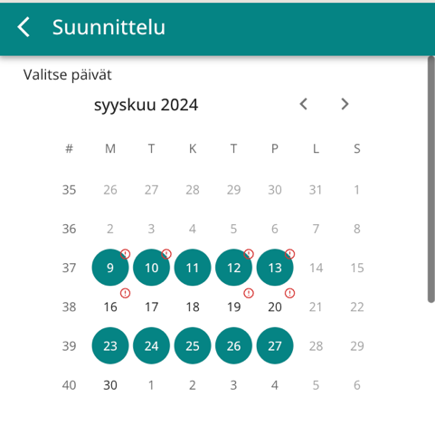

Säännöllisiin työvuoroihin suunnittelu
Kun suunnittelu halutaan tehdä esimerkiksi kolmen viikon työvuoroihin vastaavaksi, voidaan suunnitella esimerkiksi aamuvuorot kerralla valitsemalla aamuvuoropäivät kalenterista.
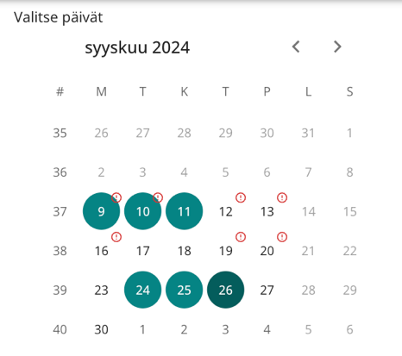
Seuraavaksi voidaan valita iltavuorot jne.

Pidemmän poissaolon ilmoittaminen
Lapsen ollessa poissa pidemmän jakson voidaan se ilmoittaa kalenterista helposti valitsemalla ajanjakso, lapset ja poissaolo. Tällöin hyödynnetään myös valintaa ”Käytä samaa suunnitelmaa valituille päiville”. Päiviä voi valita useammalta kuukaudelta, joten kerralla voi ilmoittaa, vaikka koko kesän kestävän poissaolon.
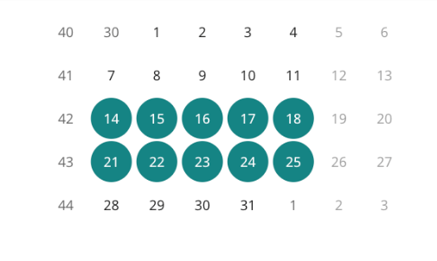


Muutoksen tekeminen lukkiutuneeseen suunnitelmaan
Muutokset lukittuun suunnitelmaan tehdään valitsemalla kalenterista kyseinen päivä ja täyttämällä suunnitelman muutos. Lapsen voi ilmoittaa äkillisestä poissaolevaksi tai sairastuneeksi.
Ilmoituksesta lähetetään myös viesti päiväkotiin, johon voit kirjata lisätietoja.
Kun suunnitelma on lukkiutunut ei poissaolevaksi suunniteltuja päiviä voi muuttaa läsnäolopäiviksi Päikyn Huoltaja -sovelluksen kautta, vaan asiasta tulee sopia päiväkodin tai perhepäivähoitajan kanssa.

Viestintä Päikyssä
Päikky tarjoaa helpon viestintämahdollisuuden päiväkodin ja huoltajan välille. Viestit-osiossa näet kaikkien lapsesi viestit, tiedotteet ja kyselyt kerralla. Viesti voi koskea lastasi tai se on lähetetty kaikille ryhmän lapsille tai jopa kaikille päiväkodin lapsille. Voit lähettää myös itse viestin omasta lapsestasi päiväkotiin.
Näpäyttämällä viestiä pääset lukemaan viestin ja katsomaan siihen mahdollisesti liitettyjä kuvia. Voit myös vastata viestiin. Vain omalle lapsille kohdistettuihin viesteihin voit vastata, et ryhmä tai päiväkoti viesteihin.
Määrittele ’Profiili’-välilehdellä kohdassa ”Ilmoitukset” , miten otat vastaan ilmoitukset tulleista viesteistä ja muistutukset puuttuvista suunnitelmista.
. 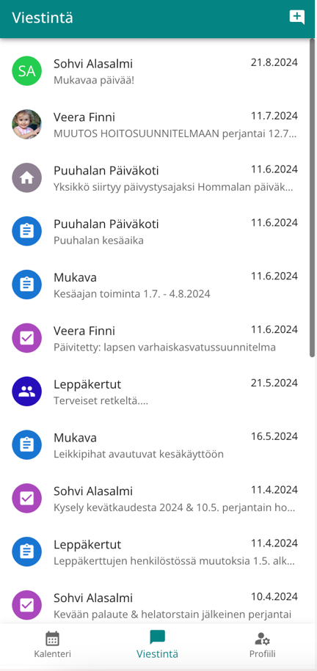

Profiili
Profiilista löydät itseäsi ja lapsia koskevat tiedot ja asetukset. Esimerkiksi yllä mainitut ilmoitusasetukset, mutta voit myös esimerkiksi tallentaa varahakijoiksi henkilöitä jotka voivat hakea lapsia varhaiskasvatuksesta.

Unohtunut salasana!
Jos olet unohtanut salasanasi, näpäytä Unohtuiko salasana? -tekstiä Päikyn kirjautumissivulla. Tämän jälkeen sinun on tunnistauduttava vahvasti, jonka jälkeen voit asettaa uuden salasanan. Jos sinulla ei ole suomalaista henkilötunnusta, on sinun otettava yhteyttä palveluntuottajaasi.

